2022年８月

関係各位

「第25回 労働調査セミナー」のご案内

労働調査協議会

拝啓
時下ますますご清祥のこととお慶び申し上げます。
日頃より労働調査協議会の事業にご協力、ご支援賜り誠にありがとうございます。

さて、1995年度よりスタートした「労働調査セミナー」は、これまで多数のご参加を頂き、今回で25回目を迎えました。本年度は、今後の労働組合活動ならびに労働組合の調査活動に役立てていただけるよう、プログラムの検討を行い、10月３日（月）に開催することと致しました。
今回は、労働調査協議会が2021年に実施した「次代のユニオンリーダー調査」の結果報告と、次代のユニオンリーダーの育成にかかわるパネルディスカッションを予定しております。
ご多忙のところと存じますが、より多くの皆様に当セミナーをご活用いただけますようお願い申し上げます。

敬具

開催要領
１．日 時：2022年10月３日（月）13時30分～17時00分（受付は13時10分より開始）

２．場 所：全電通労働会館 ホール（下記、地図をご参照下さい）
〒101-0062 東京都千代田区神田駿河台3丁目6
最寄駅 JR中央・総武線 御茶ノ水駅(聖橋口出口)、東京メトロ千代田線 新御茶ノ水駅(B3出口)
東京メトロ丸ノ内線 淡路町駅(A5出口)、都営地下鉄新宿線 小川町駅(A7出口)
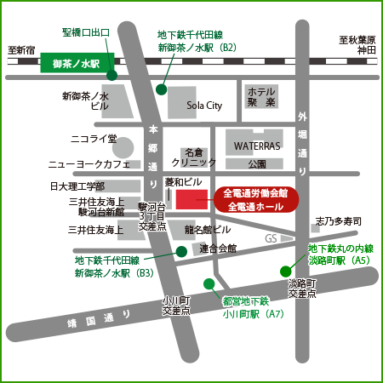
３．受講料：無料

４．申込方法：
下記より申込みいただいたうえで、当日会場にお越しください。
※コロナウィルスの感染状況によっては、開催方法を変更する可能性がございます。

５．申込方法： ９月30日（金）までに、下記よりご登録をお願いします。
労調協ホームページ（https://www.rochokyo.gr.jp）から、登録が可能です。
申し込み先URL：https://rchky.org/semi22
※参加収容人数を超えた場合は、先着順とさせていただきます。

６．問合せ先：労働調査協議会（担当 後藤） Email goto@rochokyo.gr.jp

以上
プログラム

13:30～13:35 主催者あいさつ
労働調査協議会 事務局長 加藤健志

13:35～14：05

「第5回 次代のユニオンリーダー調査 結果報告」
労働調査協議会 専務理事 小倉義和

14:10～14：55 パネルディスカッション（第１部）
３人のパネリストから、「次代のユニオンリーダー調査」の結果とともに、ご自身の経験などを踏まえて、組合役員の育成についてお話いただきます。

（14：55～15：05 休憩）

15:05～16:45 パネルディスカッション（第2部）
次代のユニオンリーダー調査の結果をもとに、オンラインによる労働組合活動、女性役員の選出、組合役員の育成方法などをテーマにディスカッションを行います。また、会場との意見交換も予定しています。

16：50～ 閉会
パネルディスカッション登壇者

パネリスト
法政大学 経営大学院 イノベーション・マネジメント研究科 教授 藤村 博之氏
NTT労働組合 中央本部 事務局長 柴田 謙司氏
連合東京 事務局長 斉藤 千秋氏
労働調査協議会 専務理事 小倉 義和

コーディネータ
労働調査協議会 主任調査研究員 後藤 嘉代

講演者プロフィール：
富山大学人文学部 准教授。
専門は国際関係論、日韓間の大衆文化交流、マイノリティと文化的多様性に関する研究。
ＬＧＢＴ法連合会共同代表、ダイバーシティラウンジ富山代表など。
講演者プロフィール：
富山大学人文学部 准教授。
専門は国際関係論、日韓間の大衆文化交流、マイノリティと文化的多様性に関する研究。
ＬＧＢＴ法連合会共同代表、ダイバーシティラウンジ富山代表など。
講演者プロフィール：
富山大学人文学部 准教授。
専門は国際関係論、日韓間の大衆文化交流、マイノリティと文化的多様性に関する研究。
ＬＧＢＴ法連合会共同代表、ダイバーシティラウンジ富山代表など。

※なお、上記内容については、多少の変更が生じる場合もございます。当日配布のプログラムでご確認ください。

